РЕКОМЕНДАЦИИ ДЛЯ РОДИТЕЛЕЙ
Возможности песочной терапии в работе с детьми с ОВЗ
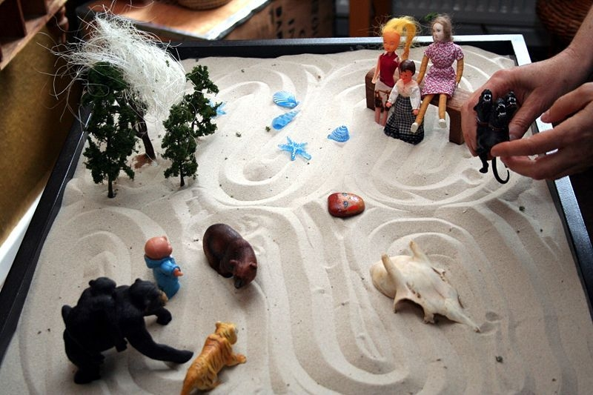
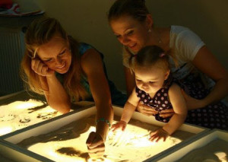
Песочная терапия - эффективный метод психологической коррекции у детей с ограниченными возможностями здоровья. В основу песочной терапии положены представления о тесной взаимосвязи между мелкой моторикой и развитием полушарий головного мозга у детей. Терапия песком является разновидностью терапии выразительными искусствами, которая в свою основу ставит идею о решении разного рода проблем через творчество. Песочная терапия в контексте арт-терапии представляет собой невербальную форму психокоррекции, где основной акцент делается на творческом самовыражении. Оно проявляется в символической форме в процессе создания творческого продукта – образов, ситуаций, построенных определенным образом на световом столе с песком.
В качестве материала для манипуляций выбран песок, - это обуславливается его особыми свойствами. Песок является природным материалом, с которым ребенок привыкает манипулировать с самого раннего возраста. Являясь регрессивным материалом, песок способен проникать сквозь те защитные механизмы, которые при обычной терапии приходится преодолевать различными, порой долгосрочными, методами. Это ускоряет и облегчает процесс психокоррекции.
При любом взаимодействии с песком, используются обе руки, порой одновременно, благодаря чему идет благотворное влияние на развитие правого и левого полушария, а так же их взаимодействия. При таком подходе гармонизируется эмоциональное состояние. У детей активно развивается мелкая моторика: каждый элемент рисуется определенным пальчиком определенной руки, маленькие фигуры побуждают детей задействовать полностью всю кисть руки: и ладонь, и пальцы. Ребенок учится владеть своими руками, успокаивается, тренирует внимание, воображение, укрепляется нервная система.
Давно установлен факт о тесной связи между развитием мелкой моторики и речью. После нескольких песочных занятий дети начинают активнее говорить, становятся более спокойными.
Подобные занятия являются очень полезными для детей с ОВЗ, потому что зачастую происходит задержка речи, психического развития, когнитивных способностей. Благодаря песочной терапии удается преодолеть нежелание заниматься, негативизм, потому что все происходит в естественной и привычной для ребенка игровой среде. Занятия проходят под музыкальное сопровождение. Как правило, это релаксационная музыка, которая стимулирует воображение, помогает расслабиться и является дополнительной сенсорной стимуляцией. Рисование песком сильно отличается от обычного рисования, для него не требуются специальные навыки и умения. Именно благодаря самостоятельным рисункам на песке, ребёнок быстрее осваивает буквы и цифры, усваивает понятия «право» и «лево», временные понятия дня и ночи, времён года. С помощью рисования на песке можно развивать наглядно-образное мышление, восприятие и память. Мощно развивается тактильная чувствительность. Выполняя задания на песке, ребёнку становится интересно, он старается сделать правильно, красиво, аккуратно и, что немаловажно – быстро. Таким образом, сочетания природных материалов и уникальных методов дает огромные возможности для коррекционно-развивающей деятельности, развития воображения.

